耐冲洗的ACOPOStrak
具有IP69K防护等级的轨道系统适用于对清洁性有严格要求的行业
贝加莱现在可以提供具有IP69K防护等级的ACOPOStrak智能轨道系统。新型轨道可以在温度高达80°C的高压清洗环境中使用。这使其适用于对清洁性有最高要求的行业，例如食品饮料和制药。

新型轨道不仅可以承受高压水/水蒸气的清洗，而且还完全防止灰尘侵入。具有IP69K防护等级的轨道系统非常适合一次包装应用。它可用于干燥和潮湿的复杂安装区域。
耐腐蚀的滑块和轨段
新型轨道上的滑块和轨段均由不锈钢制成，焊接牢固，耐腐蚀。不锈钢外壳有利于实现ACOPOStrak对腐蚀性产品的输送以及在腐蚀性环境（如盐雾）中的运行。轨道所有表面均耐化学腐蚀，可防止颗粒物或液体进入滑块或轨段内部。滑块的磁体部分可完全承受高压清洗。
绝对柔性
通过具有IP69K防护等级的ACOPOStrak，贝加莱可以实现经济的批次为1生产，效率堪比批量生产 – 即使面对对清洁性有严苛要求的行业亦是如此。通过添加轨道模块和加工工位，ACOPOStrak可以实现柔性化扩展。这使机器具有足够的可扩展性，可随时适应不断变化的生产要求。

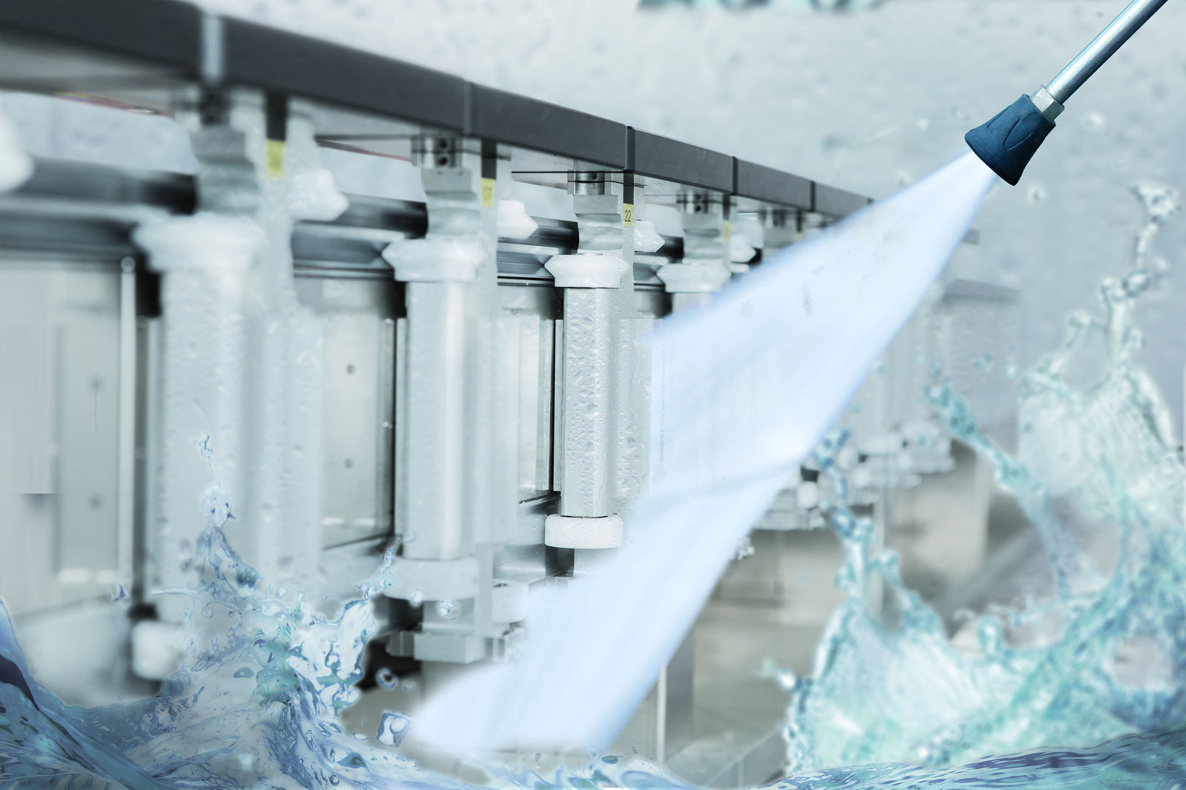
新型轨道不仅可以承受高压水/水蒸气的清洗，而且还完全防止灰尘侵入。

关于贝加莱
贝加莱是一家总部位于奥地利并在全球拥有分公司的创新型自动化企业。2017年7月，贝加莱成为ABB集团的机械自动化事业部。作为工业自动化领域的全球领导者，贝加莱将前沿技术与领先工程相结合，为几乎每个行业的客户提供面向机器与工厂自动化、运动控制、HMI和集成安全技术的完整解决方案。借助于OPC UA、POWERLINK、openSAFETY等工业物联网通信标准，以及强大的Automation Studio软件开发平台，贝加莱不断重新定义自动化工程的未来。受简化流程和超出客户预期的承诺驱动，贝加莱始终保持创新精神并处于工业自动化领域的前沿。
获取更多信息，请访问www.br-automation.com。

